BỘ CÔNG THƯƠNG
TRƯỜNG ĐẠI HỌC ĐIỆN LỰC
KHOA CÔNG NGHỆ THÔNG TIN


BÁO CÁO CHUYÊN ĐỀ HỌC PHẦN
PHÂN TÍCH VÀ TRỰC QUAN HÓA DỮ LIỆU
ĐỀ TÀI: DỰ BÁO LƯỢNG HÀNG HOÀN
(REVERSE LOGISTICS)
Sinh viên thực hiện | : Nguyễn Nhật Quang
Giảng viên hướng dẫn | : Ts. Nguyễn Thị Hồng Khánh
Ngành | : CÔNG NGHỆ THÔNG TIN
Chuyên Ngành | : CÔNG NGHỆ PHẦN MỀM
Lớp | : D17CNPM6
Khóa | : 2022-2027

Hà Nội, Tháng 5 Năm 2025

PHIẾU CHẤM ĐIỂM
Sinh viên thực hiện:
Họ và tên | Chữ ký | Ghi chú
Nguyễn Nhật Quang
22810310087

Giảng viên chấm:
Họ và tên | Chữ ký | Ghi chú
Giảng viên chấm 1 :
Giảng viên chấm 2 :

MỤC LỤC
DANH MỤC HÌNH ẢNH VÀ BẢNG BIỂU 1
DANH MỤC TỪ VIẾT TẮT 2
LỜI MỞ ĐẦU 3
CHƯƠNG 1. GIỚI THIỆU ĐỀ TÀI 4
1.1 Lý do chọn đề tài 4
1.1.1. Bối cảnh cạnh tranh và nhu cầu phân tích giá 4
1.1.2. Cơ hội từ Công nghệ Phân tích Dữ liệu 5
1.2 Mục tiêu nghiên cứu 5
1.3 Đối tượng và phạm vi nghiên cứu 6
1.3.1. Đối tượng Nghiên cứu 6
1.3.2. Phạm vi Nghiên cứu 6
1.4 Phương pháp nghiên cứu 6
1.5 Ý nghĩa thực tiễn của đề tài 7
CHƯƠNG 2. CƠ SỞ LÝ THUYẾT VÀ CÔNG NGHỆ 8
2.1. Cơ sở Lý thuyết về Định giá Cạnh tranh 8
2.1.1. Khái niệm và Tầm quan trọng của Phân tích Giá Cạnh tranh 8
2.1.2. Phân khúc Thị trường: 8
2.2. Cơ sở Lý thuyết về Dữ liệu và Phân tích: 8
2.2.1. Chu trình Xử lý Dữ liệu: 8
2.2.2. Phân tích Học máy (Machine Learning) và Trực quan hóa Không gian: 9
2.3. Công cụ và Công nghệ Triển khai 10
CHƯƠNG 3. PHƯƠNG PHÁP THỰC HIỆN VÀ PHÂN TÍCH DỮ LIỆU 11
3.1. Tiền xử lý Dữ liệu và Chuẩn hóa: 11
3.1.1. Tải và Làm sạch Dữ liệu Cơ bản 11
3.1.2. Kỹ thuật Tính toán Chỉ số 11
3.2. Phân tích Thống kê Mô tả và Tổng hợp Dữ liệu 11
3.2.1. Tính toán Tổng Giá trị Giao dịch 11
3.2.2. Phân tích Xu hướng Chi tiêu Trung bình 12
3.3. Phân cụm Địa lý bằng Thuật toán K-Means 13
3.3.1. Chuẩn bị và Tối ưu hóa Thuật toán 13
3.3.2. Thực thi Phân cụm và Đánh giá Chất lượng 14
3.4. Ánh xạ Địa lý và Xuất Dữ liệu Kết quả 14
3.4.1. Bản đồ Nhiệt Địa lý 14
3.4.2. Xuất Dữ liệu Hoàn chỉnh 15
CHƯƠNG 4. PHÂN TÍCH VÀ ĐÁNH GIÁ KẾT QUẢ THU ĐƯỢC 16
KẾT LUẬN 17
TÀI LIỆU THAM KHẢO 18

DANH MỤC HÌNH ẢNH VÀ BẢNG BIỂU
Hình 1.0.1. Quy mô và Tốc độ tăng trưởng Thị trường TMĐT Bán lẻ Việt Nam (2015-2020) 4
Hình 1.0.2.Quy trình phân tích dữ liệu cơ bản (Process of Data Analysis) 6
Hình 3.1.Tải Dữ liệu và Chuẩn hóa cơ bản 11
Hình 3.2.Tính toán AOV 11
Hình 3.3.Tính toán GMV, AOV và Tổng hợp 12
Hình 3.4.Tính AOV theo Vùng và Box Plot 12
Hình 3.5. Chuẩn hóa dữ liệu và Elbow Method 13
Hình 3.6 Thực thi K-Means và Đánh giá Chất lượng 14
Hình 3.7 Ánh xạ Địa lý và Tạo Heatmap 14
Hình 3.8 Xuất báo cáo hoàn chỉnh sang Excel 15

DANH MỤC TỪ VIẾT TẮT
STT | Ký hiệu chữ viết tắt | Chữ viết đầy đủ (Anh – Việt)

LỜI MỞ ĐẦU
Trong kỷ nguyên thương mại điện tử (E-commerce), vấn đề hàng hoàn (Return Goods) là một trong những thách thức lớn trong chuỗi cung ứng (Supply Chain). Việc dự báo chính xác số lượng hàng hoàn giúp doanh nghiệp chủ động trong logistics ngược (Reverse Logistics), tối ưu kho bãi và giảm chi phí vận hành. Đề tài này ứng dụng mô hình dự báo chuỗi thời gian Prophet – một mô hình do Meta (Facebook) phát triển – để phân tích xu hướng, mùa vụ và dự báo lượng hàng hoàn theo ngày. Nghiên cứu cũng đánh giá sai số dự báo qua các chỉ số MAE, RMSE, MAPE và trình bày kết quả trực quan hóa bằng biểu đồ.
Em xin chân thành cảm ơn!

CHƯƠNG 1. GIỚI THIỆU ĐỀ TÀI

1.1 Lý do chọn đề tài

1.1.1. Bối cảnh
Hàng hoàn chiếm một tỷ lệ không nhỏ trong tổng số đơn hàng thương mại điện tử, đặc biệt ở các chiến dịch lớn như 11.11 hay 12.12. Việc dự báo được xu hướng và quy luật hoàn hàng giúp doanh nghiệp chuẩn bị nhân lực, kho bãi và phương tiện vận chuyển ngược. Các phương pháp thống kê truyền thống như Moving Average hay ARIMA tuy hiệu quả với dữ liệu tuyến tính nhưng gặp khó khi có nhiều yếu tố mùa vụ. Prophet khắc phục điều này bằng cách mô hình hóa dữ liệu theo xu hướng (trend), mùa vụ (seasonality) và yếu tố đặc biệt (holiday effects).

1.1.2. Cơ hội từ Công nghệ Phân tích Dữ liệu
Sự phát triển mạnh mẽ của Khoa học Dữ liệu (Data Science) và Trí tuệ Nhân tạo (Artificial Intelligence – AI) đã mở ra nhiều cơ hội mới trong việc phân tích và dự báo hoạt động logistics ngược (Reverse Logistics) – lĩnh vực quản lý dòng hàng hóa bị hoàn trả từ khách hàng về doanh nghiệp.
Với sự hỗ trợ của các công cụ như Python, Prophet, Pandas, Scikit-learn và Power BI, quy trình thu thập, xử lý, dự báo và trực quan hóa dữ liệu logistics trở nên tự động, chính xác và trực quan hơn bao giờ hết.
Đặc biệt, các mô hình học máy (Machine Learning) và dự báo chuỗi thời gian (Time Series Forecasting) như Prophet của Meta (Facebook) cho phép nhận diện xu hướng (trend), mùa vụ (seasonality), và các biến động đặc thù trong dữ liệu hàng hoàn.
Khi kết hợp với Power BI hoặc Tableau, kết quả dự báo có thể được thể hiện dưới dạng Dashboard trực quan, giúp nhà quản lý theo dõi và ra quyết định nhanh chóng dựa trên số liệu thực tế.
Công nghệ phân tích dữ liệu hiện nay không chỉ giúp doanh nghiệp chủ động trong quản lý kho bãi và vận tải ngược, mà còn hỗ trợ sinh viên và nhà nghiên cứu:
- Tiếp cận quy trình dự báo dữ liệu thực tế trong lĩnh vực logistics.
- Hiểu rõ cách chuyển dữ liệu giao nhận và hoàn hàng thành thông tin chiến lược.
- Nâng cao kỹ năng lập trình và trực quan hóa kết quả dự báo để phục vụ quyết định vận hành.
Từ những cơ hội đó, đề tài “Dự báo số lượng hàng hoàn (Reverse Logistics Forecasting)” được lựa chọn nhằm vận dụng các kỹ thuật và công cụ phân tích dữ liệu hiện đại để nhận diện xu hướng hoàn hàng, qua đó hỗ trợ doanh nghiệp tối ưu chi phí logistics và nâng cao hiệu quả quản trị chuỗi cung ứng.

1.2 Mục tiêu nghiên cứu
Mục tiêu tổng quát của đề tài là xây dựng và đánh giá mô hình dự báo số lượng hàng hoàn (Returned Goods Forecasting) nhằm hỗ trợ doanh nghiệp chủ động trong quản lý logistics ngược (Reverse Logistics Management).
Thông qua việc áp dụng các kỹ thuật phân tích chuỗi thời gian (Time Series Analysis) và trực quan hóa dữ liệu (Data Visualization), nghiên cứu hướng đến dự đoán xu hướng hoàn hàng trong tương lai, từ đó giúp tối ưu hóa vận hành, kho bãi và chi phí hậu cần.
Cụ thể, đề tài tập trung vào một số mục tiêu chính sau:
- Thứ nhất, tiến hành tiền xử lý dữ liệu đơn hàng bằng ngôn ngữ Python và các thư viện hỗ trợ như Pandas và NumPy. Quá trình này bao gồm làm sạch dữ liệu, loại bỏ các giá trị thiếu (missing values), định dạng lại cột ngày (order_date, return_date) và tổng hợp dữ liệu theo ngày để tạo thành chuỗi thời gian đầu vào (time series input) cho mô hình Prophet.Đây là bước quan trọng đảm bảo dữ liệu có độ chính xác, liên tục và ổn định trước khi huấn luyện mô hình dự báo.
- Thứ hai, thực hiện phân tích mô tả dữ liệu (Descriptive Analysis) để hiểu đặc điểm hành vi hoàn hàng theo thời gian, xác định các giai đoạn cao điểm (peak return periods) và yếu tố mùa vụ (seasonality). Các biểu đồ thống kê cơ bản được sử dụng nhằm giúp người đọc nhận biết xu hướng và quy luật hoàn hàng.
- Thứ ba, ứng dụng mô hình Prophet – một mô hình dự báo chuỗi thời gian hiện đại do Meta (Facebook) phát triển – để dự báo số lượng hàng hoàn theo ngày. Prophet cho phép tự động nhận diện xu hướng dài hạn (trend), mùa vụ theo tuần và năm (weekly, yearly seasonality), đồng thời tạo dải dự báo tin cậy (uncertainty interval) giúp đánh giá độ ổn định của mô hình.
- Thứ tư, sử dụng Power BI hoặc Matplotlib/Plotly để trực quan hóa kết quả dự báo. Các biểu đồ thể hiện sự so sánh giữa giá trị thực tế và dự báo (actual vs forecast) cũng như các thành phần của mô hình (trend, seasonality, holidays), hỗ trợ quá trình phân tích, đánh giá và ra quyết định.
- Cuối cùng, rút ra nhận xét, đánh giá sai số (MAE, RMSE, MAPE) và đề xuất hướng ứng dụng thực tế. Các khuyến nghị tập trung vào việc giúp doanh nghiệp hoạch định năng lực logistics ngược, dự trữ nhân sự và tối ưu chi phí vận chuyển trong những giai đoạn có dự báo hoàn hàng cao.

1.3 Đối tượng và phạm vi nghiên cứu

1.3.1. Đối tượng Nghiên cứu
Đối tượng nghiên cứu của đề tài là quy luật và xu hướng hoàn hàng (Return Patterns) trong hoạt động logistics ngược (Reverse Logistics) của doanh nghiệp thương mại điện tử.
Dữ liệu nghiên cứu bao gồm các thông tin liên quan đến đơn hàng (orders) và giao dịch hoàn hàng (returns), như:
- Mã đơn hàng, ngày đặt hàng (order_date), ngày hoàn hàng (return_date)
- Tình trạng hoàn (is_returned), giá trị sản phẩm (price), số lượng (quantity)
- Khu vực khách hàng (customer_region) và lý do hoàn hàng (return_reason)
Các dữ liệu này được sử dụng nhằm phục vụ quá trình phân tích và dự báo số lượng hàng hoàn theo thời gian (time-based return forecasting).
Mục tiêu là phát hiện xu hướng tăng/giảm của lượng hàng hoàn cũng như mối quan hệ giữa yếu tố thời gian, mùa vụ và sự kiện thương mại (ví dụ: các dịp khuyến mãi, lễ hội mua sắm lớn).
Ngoài ra, đối tượng nghiên cứu còn bao gồm mô hình Prophet (Meta/Facebook) – một thuật toán dự báo chuỗi thời gian (Time Series Forecasting Model) có khả năng mô phỏng các thành phần xu hướng (trend), mùa vụ (seasonality) và các yếu tố bất thường (holidays/outliers).
Việc sử dụng Prophet cho phép xây dựng mô hình dự báo tự động, phục vụ công tác ra quyết định trong hoạch định logistics, tối ưu tồn kho và nhân sự vận hành.

1.3.2. Phạm vi Nghiên cứu
Phạm vi nghiên cứu của đề tài tập trung vào phân tích và dự báo số lượng hàng hoàn theo ngày dựa trên tập dữ liệu mô phỏng (synthetic dataset) thu thập từ hệ thống thương mại điện tử.
Dữ liệu được giới hạn trong một khoảng thời gian nhất định (ví dụ: 1 năm), nhằm đánh giá xu hướng ngắn hạn và mùa vụ hàng năm trong hoạt động hoàn hàng.
Đề tài không đi sâu vào phân tích nguyên nhân cụ thể của từng đơn hoàn (ví dụ: lỗi sản phẩm, sai kích cỡ, đổi ý mua hàng), mà chỉ tập trung vào mức độ và tần suất hoàn hàng theo thời gian để phục vụ mục tiêu dự báo.
Về công nghệ, nghiên cứu giới hạn trong việc sử dụng:
- Python cùng các thư viện Pandas, Prophet, Matplotlib, Scikit-learn cho xử lý và huấn luyện mô hình;
- Power BI cho trực quan hóa kết quả dự báo và biểu diễn xu hướng.
Phân tích tập trung vào việc nhận diện xu hướng và quy luật hoàn hàng trong dữ liệu thực nghiệm, chưa mở rộng sang các yếu tố nâng cao như dự báo theo khu vực địa lý, loại sản phẩm hay phân tích nguyên nhân hoàn trả (Root Cause Analysis).

Phương pháp nghiên cứu
Đề tài sử dụng phương pháp nghiên cứu định lượng kết hợp với các kỹ thuật trong lĩnh vực Khoa học Dữ liệu nhằm thu thập, xử lý, phân tích và dự báo xu hướng hàng hoàn trong thương mại điện tử. Mục tiêu là xây dựng mô hình dự báo chính xác số lượng hàng hoàn trong tương lai, hỗ trợ doanh nghiệp tối ưu quản lý tồn kho, điều phối logistics và cải thiện trải nghiệm khách hàng.
Quy trình nghiên cứu được triển khai qua năm giai đoạn chính như sau:
- Thu thập và chuẩn hóa dữ liệu: Dữ liệu lịch sử đơn hàng và trạng thái hoàn trả được thu thập từ hệ thống thương mại điện tử. Dữ liệu được xử lý bằng ngôn ngữ Python và các thư viện như Pandas và NumPy, bao gồm các bước làm sạch, loại bỏ giá trị thiếu hoặc trùng lặp, chuyển đổi định dạng thời gian, và chuẩn hóa các trường dữ liệu (mã đơn hàng, ngày đặt, loại sản phẩm, trạng thái trả hàng, số lượng, giá trị đơn, v.v.) nhằm đảm bảo tính nhất quán trước khi phân tích.
- Phân tích đặc tính dữ liệu: Giai đoạn này tập trung khám phá các đặc điểm của chuỗi thời gian như xu hướng (trend), tính mùa vụ (seasonality), nhiễu và ngoại lệ (outliers), cũng như đánh giá tác động của các yếu tố bên ngoài như ngày giảm giá, chương trình khuyến mãi, và mùa tiêu dùng. Kết quả phân tích giúp hiểu rõ quy luật biến động của số lượng hàng hoàn theo thời gian.
- Xây dựng mô hình dự báo: Đề tài sử dụng mô hình Prophet (Facebook Prophet) để dự báo số lượng hàng hoàn trong các khoảng thời gian khác nhau (theo ngày, tuần hoặc tháng). Mô hình không chỉ dự báo số lượt hoàn hàng mà còn tính toán tỷ lệ hoàn hàng (Return Rate = Returns / Orders), giúp doanh nghiệp đánh giá hiệu quả vận hành và chất lượng sản phẩm.
- Đánh giá hiệu quả mô hình: Các mô hình được đánh giá bằng các chỉ số thống kê như MAE (Mean Absolute Error), RMSE (Root Mean Squared Error) và MAPE (Mean Absolute Percentage Error). Kết quả được so sánh với các mô hình cơ sở (baseline) như mô hình trung bình trượt (Moving Average) hoặc dự báo ngây thơ (Naive Forecast) để kiểm chứng độ chính xác và độ tin cậy.
- Trực quan hóa và trình bày kết quả: Kết quả dự báo được tích hợp và trực quan hóa trên bảng điều khiển (Dashboard) trong Tableau, giúp người dùng theo dõi xu hướng hàng hoàn theo thời gian, danh mục sản phẩm, và khu vực. Ngoài ra, Dashboard còn thể hiện nguyên nhân trả hàng phổ biến và so sánh giữa các nhóm sản phẩm, hỗ trợ nhà quản lý đưa ra quyết định chính xác và kịp thời trong hoạt động hậu cần và chăm sóc khách hàng.

1.5 Ý nghĩa thực tiễn của đề tài

1.5.1. Ý nghĩa Thực tiễn
Trong bối cảnh thương mại điện tử phát triển mạnh mẽ và cạnh tranh ngày càng khốc liệt, việc quản lý hiệu quả hoạt động hoàn trả hàng hóa đóng vai trò quan trọng trong tối ưu chuỗi cung ứng, giảm chi phí vận hành và nâng cao trải nghiệm khách hàng. Đề tài “Dự báo số lượng hàng hoàn trong thương mại điện tử” mang lại ý nghĩa thực tiễn sâu sắc khi giúp doanh nghiệp chủ động nắm bắt xu hướng và biến động của hàng hoàn trong tương lai.
Kết quả nghiên cứu giúp doanh nghiệp:
- Dự báo sớm khối lượng hàng hoàn, hỗ trợ lập kế hoạch kho bãi, nhân lực và logistics, tránh tình trạng quá tải hoặc thiếu hụt nguồn lực.
- Phân tích nguyên nhân và xu hướng hoàn hàng, từ đó cải thiện chất lượng sản phẩm, quy trình giao nhận và dịch vụ hậu mãi.
- Tối ưu chiến lược bán hàng và khuyến mãi, thông qua việc nhận diện giai đoạn hoặc sản phẩm có tỷ lệ hoàn hàng cao, giúp doanh nghiệp điều chỉnh chính sách phù hợp.
- Giảm thiểu chi phí và rủi ro tồn kho, nhờ khả năng dự báo chính xác và ra quyết định dựa trên dữ liệu.
Ngoài ra, việc áp dụng các công cụ hiện đại như Python, Prophet, và Tableau giúp doanh nghiệp tự động hóa quy trình phân tích – dự báo, giảm thời gian xử lý dữ liệu và tăng độ chính xác trong đánh giá. Nhờ đó, nhà quản lý có thể nhanh chóng đưa ra quyết định dựa trên dữ liệu (data-driven decision making), góp phần nâng cao năng lực cạnh tranh và phát triển bền vững trong thị trường thương mại điện tử.

1.5.2. Ý nghĩa Học thuật
Về mặt học thuật, đề tài giúp sinh viên vận dụng tổng hợp các kiến thức lý thuyết về khoa học dữ liệu, thống kê và học máy vào bài toán thực tiễn trong lĩnh vực thương mại điện tử. Thông qua quá trình thực hiện, người học được rèn luyện toàn bộ quy trình trong chu trình dự báo và phân tích chuỗi thời gian, bao gồm: thu thập – tiền xử lý dữ liệu, phân tích xu hướng (trend) và mùa vụ (seasonality), xây dựng mô hình dự báo bằng thuật toán Prophet, và trực quan hóa kết quả bằng Tableau.
Đề tài cũng giúp sinh viên hiểu rõ hơn về:
- Cách ứng dụng mô hình Prophet (Facebook Prophet) trong dự báo chuỗi thời gian có yếu tố mùa vụ, khuyến mãi hoặc biến động đặc thù theo ngành hàng.
- Quy trình đánh giá mô hình dự báo thông qua các chỉ số sai số phổ biến như MAE, RMSE, MAPE, từ đó so sánh và tối ưu hiệu năng mô hình.
- Phương pháp trình bày và trực quan hóa kết quả dự báo một cách khoa học, giúp chuyển tải thông tin phân tích dễ hiểu và hữu ích cho người ra quyết định.
- Hình thành tư duy ra quyết định dựa trên dữ liệu (Data-Driven Thinking) – một năng lực cốt lõi trong các lĩnh vực phân tích kinh doanh, quản lý chuỗi cung ứng và trí tuệ nhân tạo hiện nay.
Bên cạnh đó, nghiên cứu này còn là nền tảng để phát triển các đề tài mở rộng trong tương lai như dự báo nhu cầu hàng tồn kho, phân tích nguyên nhân hoàn hàng bằng học máy, hoặc xây dựng hệ thống cảnh báo sớm (early warning system) cho các sản phẩm có tỷ lệ trả hàng cao.

CHƯƠNG 2. CƠ SỞ LÝ THUYẾT VÀ CÔNG NGHỆ

2.1. Cơ sở Lý thuyết về Hành vi Khách hàng và Phân khúc Thị trường

2.1.1. Khái niệm và Tầm quan trọng của Phân tích Hành vi Khách hàng
Dự báo hàng hoàn (Return Forecasting) là quá trình sử dụng dữ liệu lịch sử về đơn hàng, trạng thái trả hàng và các yếu tố ảnh hưởng khác (chương trình khuyến mãi, mùa vụ, danh mục sản phẩm, khu vực giao hàng, v.v.) để ước lượng số lượng hoặc tỷ lệ hàng hóa bị hoàn trả trong tương lai. Mục tiêu của việc dự báo này là giúp doanh nghiệp chủ động quản lý chuỗi cung ứng, tối ưu chi phí và nâng cao trải nghiệm khách hàng.
Trong thực tiễn hoạt động thương mại điện tử, dự báo hàng hoàn đóng vai trò then chốt trong việc:
- Kiểm soát tồn kho và kế hoạch sản xuất: Giúp doanh nghiệp dự đoán lượng hàng hoàn trả để có phương án nhập hàng, tái chế hoặc phân phối lại hợp lý.
- Tối ưu chi phí logistics: Hạn chế chi phí vận chuyển ngược (reverse logistics), lưu kho và xử lý hàng trả lại.
- Phân tích nguyên nhân hoàn hàng: Xác định những yếu tố làm tăng tỷ lệ trả hàng như lỗi sản phẩm, sai kích cỡ, khác biệt mô tả hoặc trải nghiệm người dùng.
- Cải thiện chính sách bán hàng và dịch vụ: Dựa trên kết quả dự báo, doanh nghiệp có thể điều chỉnh chính sách đổi trả, quản lý chất lượng sản phẩm và nâng cao sự hài lòng của khách hàng.
Trong bối cảnh nền kinh tế số và sự phát triển mạnh mẽ của thương mại điện tử, dữ liệu đơn hàng được thu thập liên tục và đa dạng từ nhiều nguồn như website, ứng dụng di động, hệ thống CRM hay nền tảng bán hàng đa kênh (omni-channel). Việc ứng dụng các mô hình học máy và thuật toán dự báo thời gian như Prophet giúp doanh nghiệp không chỉ theo dõi xu hướng hoàn hàng mà còn phát hiện các biến động bất thường (outliers), hỗ trợ ra quyết định chiến lược chính xác và kịp thời hơn.
Như vậy, dự báo hàng hoàn không chỉ góp phần giảm thiểu rủi ro tài chính và vận hành, mà còn mang lại lợi thế cạnh tranh bền vững cho doanh nghiệp trong việc quản lý chuỗi cung ứng, tối ưu trải nghiệm khách hàng và hướng đến mô hình kinh doanh thông minh dựa trên dữ liệu.

2.1.2. Phân khúc Thị trường:
Phân khúc hàng hoàn (Return Segmentation) là quá trình phân chia dữ liệu đơn hàng và các trường hợp hoàn trả thành những nhóm nhỏ hơn dựa trên đặc điểm sản phẩm, hành vi mua hàng, nguyên nhân trả hàng hoặc yếu tố thời gian. Mỗi nhóm hoàn hàng thường có đặc trưng riêng về loại sản phẩm, khu vực giao hàng, nhóm khách hàng hoặc giai đoạn trong chuỗi cung ứng.
Trong đề tài “Dự báo số lượng hàng hoàn trong thương mại điện tử”, việc phân khúc được thực hiện nhằm xác định các mẫu (patterns) và xu hướng hoàn hàng khác nhau trong dữ liệu lịch sử. Các yếu tố thường được xem xét để phân nhóm bao gồm:
- Danh mục sản phẩm: quần áo, giày dép, điện tử, thực phẩm, mỹ phẩm,...
- Nguyên nhân hoàn hàng: lỗi sản phẩm, sai kích thước, mô tả không khớp, giao hàng chậm, khách đổi ý,...
- Kênh bán hàng: website, ứng dụng di động, sàn thương mại điện tử (Shopee, Lazada, Tiki,...).
- Khu vực địa lý hoặc mùa vụ: phân tích theo vùng miền, thời điểm lễ Tết, hoặc các chiến dịch giảm giá lớn.
Phân khúc hàng hoàn mang lại nhiều lợi ích quan trọng cho doanh nghiệp, cụ thể là:
- Hiểu rõ mô hình hoàn hàng theo nhóm sản phẩm hoặc khách hàng, từ đó phát hiện các khu vực hoặc dòng sản phẩm có tỷ lệ hoàn cao.
- Tối ưu quy trình hậu cần ngược (reverse logistics) bằng cách dự báo chính xác nhu cầu vận chuyển và kho bãi cho từng nhóm hàng.
- Cải thiện chính sách đổi trả và chất lượng sản phẩm dựa trên phân tích nguyên nhân hoàn hàng phổ biến.
- Hỗ trợ mô hình dự báo chính xác hơn, khi dữ liệu được chia theo nhóm có hành vi tương đồng thay vì toàn bộ tập dữ liệu tổng hợp.
Ví dụ, phân khúc dữ liệu có thể chia thành:
- Nhóm hàng hoàn cao do sai kích cỡ: thường gặp ở quần áo, giày dép.
- Nhóm hàng hoàn thấp, ổn định: như sản phẩm điện tử hoặc hàng tiêu dùng nhanh.
- Nhóm hoàn hàng theo mùa: tăng mạnh trong dịp khuyến mãi lớn như 11/11, Black Friday, Tết,...
Việc phân khúc hàng hoàn một cách có hệ thống giúp doanh nghiệp không chỉ hiểu sâu hơn về nguyên nhân và hành vi trả hàng, mà còn xây dựng mô hình dự báo chuyên biệt cho từng nhóm. Điều này góp phần nâng cao độ chính xác trong dự báo tổng thể và hỗ trợ ra quyết định chiến lược trong quản lý chuỗi cung ứng và dịch vụ hậu mãi.

2.2. Cơ sở Lý thuyết về Dữ liệu và Phân tích:

2.2.1. Chu trình Xử lý Dữ liệu:
Trong lĩnh vực Khoa học Dữ liệu, quy trình xử lý dữ liệu dự báo thường tuân theo mô hình ETL (Extract – Transform – Load), là nền tảng để đảm bảo dữ liệu được thu thập, làm sạch và chuẩn bị một cách nhất quán cho mô hình dự báo. Đối với đề tài “Dự báo số lượng hàng hoàn trong thương mại điện tử”, chu trình ETL được triển khai cụ thể như sau:
- Extract (Trích xuất dữ liệu): Dữ liệu được thu thập từ hệ thống quản lý đơn hàng (Order Management System), các nền tảng thương mại điện tử (Shopee, Lazada, Tiki, v.v.) hoặc các tệp CSV nội bộ lưu trữ lịch sử giao dịch. Tập dữ liệu bao gồm các trường thông tin như ngày đặt hàng, ngày hoàn hàng, loại sản phẩm, số lượng hoàn, lý do hoàn, khu vực giao hàng và kênh bán hàng.
- Transform (Xử lý và chuẩn hóa dữ liệu): Sau khi thu thập, dữ liệu thường tồn tại dưới nhiều định dạng và có thể chứa lỗi, giá trị trống hoặc bất thường. Quá trình xử lý được thực hiện bằng ngôn ngữ Python với các thư viện Pandas, NumPy và Matplotlib để:
  - Loại bỏ các bản ghi trùng lặp, sai định dạng hoặc thiếu thông tin quan trọng.
  - Chuyển đổi các cột thời gian về định dạng chuẩn datetime nhằm phục vụ phân tích chuỗi thời gian.
  - Tổng hợp dữ liệu theo ngày, tuần hoặc tháng để tạo chuỗi thời gian ổn định.
  - Chuẩn hóa và xử lý các giá trị ngoại lai (outliers) gây nhiễu trong mô hình.
Ngoài ra, các kỹ thuật thống kê mô tả (Descriptive Statistics) như mean, median, variance, và seasonal trend decomposition được áp dụng để nhận diện các đặc điểm như xu hướng (trend), mùa vụ (seasonality) và biến động bất thường trong số lượng hàng hoàn.
- Load (Tải và trực quan hóa): Sau khi được xử lý, dữ liệu được lưu trữ lại dưới định dạng CSV hoặc DataFrame, và sử dụng làm đầu vào cho mô hình Prophet (Facebook Prophet) để dự báo số lượng hàng hoàn trong tương lai. Kết quả dự báo được xuất sang Tableau hoặc Power BI nhằm tạo dashboard trực quan, bao gồm biểu đồ đường (trend chart), biểu đồ vùng (forecast band), và bảng thống kê chi tiết theo thời gian.
Chu trình ETL này giúp đảm bảo dữ liệu được xử lý khoa học, sạch và sẵn sàng cho mô hình học máy, đồng thời tạo nền tảng cho việc phân tích, dự báo và ra quyết định chính xác hơn trong hoạt động quản lý chuỗi cung ứng và dịch vụ hậu mãi của doanh nghiệp thương mại điện tử.

2.2.2. Phân tích Dự báo và Trực quan hóa Dữ liệu:
Trong lĩnh vực khoa học dữ liệu, phân tích dự báo (Predictive Analysis) đóng vai trò quan trọng trong việc ước lượng các xu hướng hoặc hành vi có thể xảy ra trong tương lai dựa trên dữ liệu lịch sử. Đề tài ứng dụng mô hình Prophet (Facebook Prophet) — một công cụ dự báo chuỗi thời gian mạnh mẽ do Meta phát triển, có khả năng tự động nhận diện xu hướng (trend), mùa vụ (seasonality) và các sự kiện đặc biệt (holidays, sale campaigns) ảnh hưởng đến biến cần dự báo.
Quy trình dự báo bao gồm:
- Huấn luyện mô hình Prophet trên dữ liệu lịch sử đơn hàng và trạng thái trả hàng sau khi đã được làm sạch và chuẩn hóa.
- Dự báo số lượng hàng hoàn trong tương lai theo ngày, tuần hoặc tháng, đồng thời ước tính tỷ lệ trả hàng (returns rate).
- Đánh giá mô hình bằng các chỉ số sai số như MAE, RMSE và MAPE, đồng thời so sánh với mô hình cơ sở (baseline) như trung bình trượt hoặc dự báo ngẫu nhiên.
- Trực quan hóa kết quả dự báo bằng Tableau hoặc Power BI, thông qua các biểu đồ tuyến tính, vùng và cột nhằm thể hiện rõ xu hướng và độ tin cậy của mô hình.
Phương pháp kết hợp giữa học máy dự báo và trực quan hóa dữ liệu tương tác giúp người dùng không chỉ theo dõi diễn biến số lượng hàng hoàn trong tương lai mà còn dễ dàng phân tích nguyên nhân biến động, tối ưu hóa hoạt động logistics và chính sách đổi trả hàng của doanh nghiệp.

2.3. Công cụ và Công nghệ Triển khai
Đề tài sử dụng một bộ công cụ chuyên biệt, phù hợp với tiêu chuẩn Phân tích và Trực quan hóa Dữ liệu trên thị trường hiện nay:
Công cụ | Lĩnh vực | Vai trò trong Đề tài
Python | Ngôn ngữ lập trình | Nền tảng cho toàn bộ quá trình xử lý, phân tích và mô hình hóa.
Pandas, NumPy | Xử lý Dữ liệu (Data Wrangling) | Làm sạch, chuẩn hóa và tổng hợp dữ liệu lịch sử đơn hàng, trạng thái hoàn trả.
Prophet (Facebook Prophet) | Dự báo chuỗi thời gian (Time Series Forecasting) | Mô hình học máy dùng để dự báo số lượng và tỷ lệ hàng hoàn theo ngày, tuần hoặc tháng.
Matplotlib / Plotly | Trực quan hóa cơ bản | Hỗ trợ vẽ biểu đồ minh họa quá trình phân cụm và phân tích dữ liệu trong Python.
Tableau | Trực quan hóa tương tác (Business Intelligence) | Xây dựng Dashboard động thể hiện kết quả dự báo, nguyên nhân trả hàng và phân tích theo danh mục sản phẩm.
Scikit-learn | Đánh giá mô hình | Hỗ trợ tính toán và so sánh các chỉ số đánh giá (MAE, RMSE, MAPE) giữa Prophet và mô hình cơ sở.
Bảng 2.1. Công cụ và Công nghệ sử dụng trong đề tài

CHƯƠNG 3. PHƯƠNG PHÁP THỰC HIỆN VÀ PHÂN TÍCH DỮ LIỆU

3.1. Tiền xử lý Dữ liệu và Chuẩn hóa:
Quá trình tiền xử lý dữ liệu là bước đầu tiên và đóng vai trò nền tảng trong toàn bộ quy trình dự báo. Dữ liệu lịch sử đơn hàng và trạng thái hoàn hàng thường chứa lỗi như giá trị thiếu, định dạng thời gian không đồng nhất hoặc biến động đột ngột (outlier). Do đó, bước này sử dụng Python cùng các thư viện Pandas và NumPy để làm sạch, chuẩn hóa và tái cấu trúc dữ liệu theo chuẩn chuỗi thời gian.
Các thao tác chính bao gồm:
- Chuyển đổi định dạng thời gian về cột chuẩn ds (Prophet yêu cầu).
- Tổng hợp dữ liệu hoàn hàng theo ngày/tuần/tháng để tạo chuỗi thời gian liên tục.
- Xử lý giá trị khuyết và ngoại lệ nhằm đảm bảo tính ổn định của mô hình dự báo.
- Chuẩn hóa tần suất quan sát (frequency) để đồng nhất dữ liệu trước khi đưa vào mô hình Prophet.
Nhờ quá trình tiền xử lý và chuẩn hóa này, tập dữ liệu đầu vào đạt được tính nhất quán và sẵn sàng cho các bước phân tích và huấn luyện mô hình dự báo ở giai đoạn tiếp theo.

3.1.1. Tải và Làm sạch Dữ liệu Cơ bản
Bộ dữ liệu được sử dụng trong đề tài có tên ecommerce_returns_synthetic_data.csv, mô phỏng lịch sử đơn hàng và trạng thái hoàn hàng của hệ thống thương mại điện tử. Các trường thông tin chính bao gồm:
- Order_ID: Mã định danh của đơn hàng.
- Order_Date: Ngày đặt hàng của khách hàng.
- Return_Date: Ngày khách hàng thực hiện trả hàng.
- Return_Status: Trạng thái của đơn hàng (Returned / Not Returned).
- Product_Category: Loại sản phẩm (thực phẩm, thời trang, điện tử, v.v.).
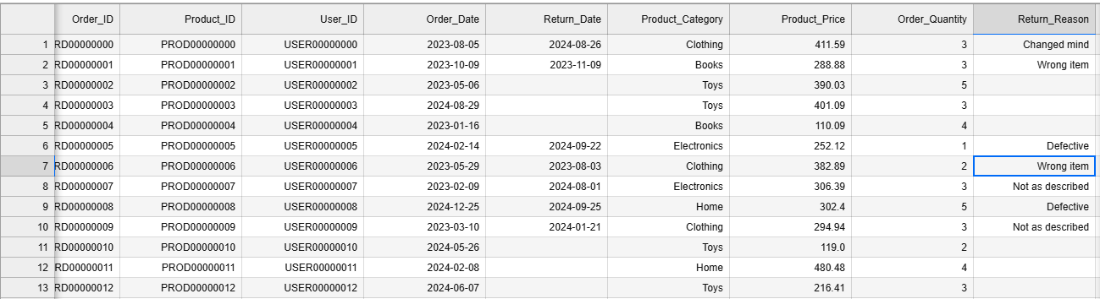
- Return_Reason (nếu có): Nguyên nhân hoàn hàng (sai kích thước, lỗi sản phẩm, đổi ý,…).
Hình ??? : Hình cấu trúc File dữ liệu

Dữ liệu được tải và xử lý bằng Python, sử dụng các thư viện Pandas và NumPy để thực hiện các bước sau:
- Làm sạch dữ liệu: Loại bỏ các bản ghi trống, sai định dạng hoặc trùng lặp.
- Chuyển đổi kiểu dữ liệu: Chuyển các cột ngày (Return_Date, Order_Date) sang định dạng thời gian chuẩn datetime.
- Lọc dữ liệu liên quan: Giữ lại các bản ghi có Return_Status = "Returned".
- Tổng hợp dữ liệu: Nhóm dữ liệu theo Return_Date để tính số lượng hàng hoàn theo ngày/tuần/tháng, tạo chuỗi thời gian liên tục.
- Bổ sung ngày thiếu: Dùng pd.date_range() để tạo dải thời gian đầy đủ, đảm bảo dữ liệu không bị ngắt quãng.
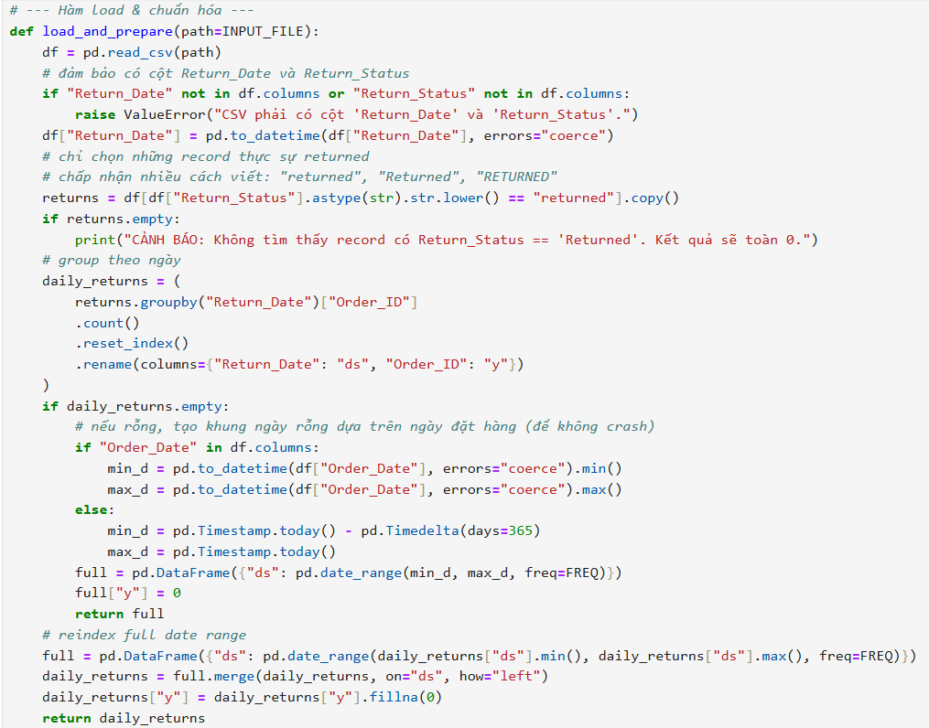
Hình ???: Hình code tiền sử lý dữ liệu
Sau quá trình tiền xử lý, dữ liệu được chuẩn hóa thành hai cột chuẩn theo định dạng Prophet:
- ds: cột thời gian (Date Series).
- y: số lượng hàng hoàn (Returns Count).
Tập dữ liệu này sau đó được sử dụng làm đầu vào cho mô hình Facebook Prophet trong giai đoạn dự báo và đánh giá độ chính xác.

3.1.2. Kỹ thuật Tính toán Chỉ số
Sau khi dữ liệu lịch sử hoàn hàng được làm sạch và chuẩn hóa, bước tiếp theo là tính toán và phân tích các chỉ số mô tả nhằm hiểu rõ xu hướng và đặc điểm của chuỗi thời gian. Các chỉ số được sử dụng bao gồm:
- Tổng số đơn hàng hoàn theo ngày (Daily Returns Count): Xác định tần suất xảy ra hoàn hàng trong từng giai đoạn.
- Tỷ lệ hoàn hàng trung bình (Return Rate): Được tính theo công thức
$$\text{Return Rate}=\frac{\text{S}\overset{ˊ}{\overset{ˆ}{\text{o}}}\text{ đơn ho}\overset{ˋ}{\text{a}}\text{n}}{\text{Tổng s}\overset{ˊ}{\overset{ˆ}{\text{o}}}\text{ đơn h}\overset{ˋ}{\text{a}}\text{ng}}×100\%$$
giúp đánh giá hiệu suất hoạt động và chất lượng dịch vụ.
- Xu hướng và mùa vụ (Trend & Seasonality): Phân tích biến động theo thời gian, nhận diện các giai đoạn tăng đột biến (ví dụ: sau chiến dịch khuyến mãi, ngày lễ, hoặc mùa cao điểm).
Các phép tính thống kê mô tả như trung bình động (Moving Average), độ lệch chuẩn (Standard Deviation) và phân tích phương sai (Variance) được thực hiện bằng thư viện Pandas và NumPy trong Python, giúp nhận diện mức độ dao động của dữ liệu theo thời gian.
Sau bước này, dữ liệu được chuẩn hóa về định dạng chuỗi thời gian liên tục (ds, y), đảm bảo mô hình dự báo Prophet có thể học được các thành phần xu hướng (trend), mùa vụ (seasonality) và nhiễu (noise) một cách chính xác, phục vụ cho giai đoạn dự báo số lượng hàng hoàn.

3.2. Phân tích Thống kê Mô tả và Tổng hợp Dữ liệu

3.2.1. Tổng quan
Phân tích thống kê mô tả là bước quan trọng nhằm hiểu rõ đặc điểm tổng quan của dữ liệu hoàn hàng trước khi xây dựng mô hình dự báo. Giai đoạn này giúp nhận diện xu hướng biến động, tính chu kỳ và các yếu tố bất thường trong tập dữ liệu.
Cụ thể, dữ liệu được tổng hợp theo ngày, tuần hoặc tháng, sau đó tính các chỉ số cơ bản như:
- Giá trị trung bình (Mean) và trung vị (Median) để đánh giá mức hoàn hàng điển hình trong từng giai đoạn.
- Độ lệch chuẩn (Standard Deviation) nhằm đo lường mức độ dao động của số lượng hàng hoàn.
- Giá trị cực đại, cực tiểu (Max – Min) giúp phát hiện các thời điểm đột biến, thường trùng với giai đoạn khuyến mãi hoặc thay đổi chính sách bán hàng.
Các phép tính được thực hiện bằng thư viện Pandas và NumPy trong Python. Kết quả phân tích mô tả cho thấy mức độ ổn định và phân bố của chuỗi thời gian, là cơ sở để mô hình Prophet nhận diện xu hướng (trend) và mùa vụ (seasonality) chính xác hơn trong giai đoạn dự báo.

3.2.2. Tính toán Tổng Số Lượng Hàng Hoàn
Tổng số lượng hàng hoàn phản ánh quy mô và tần suất phát sinh hoàn trả sản phẩm trong giai đoạn nghiên cứu. Dữ liệu được tổng hợp từ các bản ghi đơn hàng có trạng thái Returned, sau đó nhóm theo ngày, tuần hoặc tháng để xác định tổng số lượng hoàn trả trong mỗi chu kỳ.
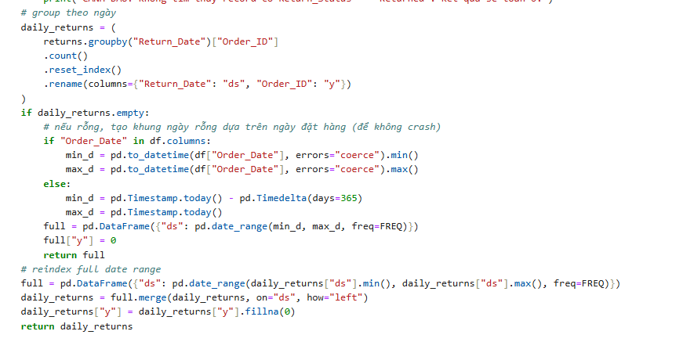
Hình ??? : Hình hàm tính toán tổng số lượng hàng hoàn
Việc tính toán được thực hiện bằng thư viện Pandas, với thao tác nhóm dữ liệu (groupby) theo cột Return_Date và đếm số lượng đơn (Order_ID). Kết quả thu được giúp doanh nghiệp đánh giá mức độ biến động của hàng hoàn theo thời gian, đồng thời nhận diện các giai đoạn có tỷ lệ hoàn hàng tăng đột biến — thường liên quan đến các chiến dịch khuyến mãi, thay đổi chính sách đổi trả hoặc yếu tố mùa vụ.

3.2.2. Phân tích Xu hướng Hoàn Hàng Trung Bình
Phân tích xu hướng hoàn hàng trung bình giúp nhận diện quy luật biến động theo thời gian và tác động của các yếu tố bên ngoài như mùa, kỳ lễ hoặc chương trình giảm giá. Dữ liệu được chuẩn hóa và trực quan hóa để quan sát xu hướng (trend) và mẫu lặp lại (seasonality) trong chuỗi thời gian.
Ví dụ, tính trung bình số lượng hàng hoàn theo ngày trong tuần (weekday) hoặc tháng trong năm cho thấy:
- Các ngày đầu tuần thường có lượng hoàn hàng cao hơn, do người mua hoàn trả sản phẩm sau cuối tuần.
- Các tháng cao điểm mua sắm (tháng 11–12) thường ghi nhận tỷ lệ hoàn hàng tăng mạnh, do ảnh hưởng từ các chiến dịch như Black Friday hay Year-End Sale.
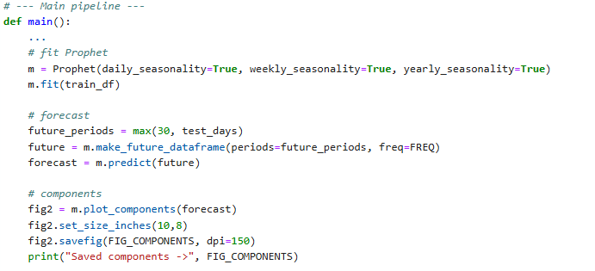
Hình ???: Hình code phân tích xu hướng
Kết quả phân tích này giúp doanh nghiệp chủ động trong việc lập kế hoạch kho vận, nhân sự và chính sách hoàn hàng, đồng thời cung cấp dữ liệu đầu vào quan trọng cho mô hình dự báo Prophet ở bước tiếp theo.

3.3. Mô hình Dự báo Prophet

3.3.1. Tổng quan mô hình Dự báo Prophet
Mô hình Prophet được phát triển bởi nhóm nghiên cứu của Meta (Facebook) nhằm hỗ trợ dự báo chuỗi thời gian có tính xu hướng (trend) và mùa vụ (seasonality) rõ rệt. Prophet sử dụng mô hình cộng tuyến tính, trong đó giá trị dự báo được hình thành từ ba thành phần chính:
- Xu hướng (Trend): biểu diễn sự thay đổi dài hạn của dữ liệu theo thời gian.
- Mùa vụ (Seasonality): mô tả các biến động mang tính chu kỳ như theo ngày, tuần hoặc tháng.
- Hiệu ứng đặc biệt (Holiday/Events): phản ánh tác động của các ngày lễ, chương trình khuyến mãi hoặc sự kiện đặc biệt đến biến cần dự báo.
Trong đề tài này, Prophet được sử dụng để dự báo số lượng hàng hoàn theo ngày, tuần và tháng, đồng thời phân tích tỷ lệ trả hàng (returns rate). Dữ liệu sau khi được làm sạch và chuẩn hóa được đưa vào mô hình Prophet, qua đó phát hiện các yếu tố mùa vụ và xu hướng tăng/giảm trong hành vi trả hàng.
Để đánh giá hiệu quả mô hình, các chỉ số sai số phổ biến như MAE (Mean Absolute Error), RMSE (Root Mean Squared Error) và MAPE (Mean Absolute Percentage Error) được sử dụng nhằm đo lường độ chính xác của kết quả dự báo. Prophet cho phép điều chỉnh linh hoạt các tham số về xu hướng và mùa vụ, giúp mô hình thích ứng tốt với dữ liệu thực tế trong lĩnh vực thương mại điện tử.

3.3.2. Chuẩn bị và Tối ưu hóa Thuật toán
Trong nghiên cứu này, mô hình Prophet được sử dụng để dự báo số lượng hàng hoàn theo thời gian. Prophet là một thuật toán dự báo chuỗi thời gian do Meta (Facebook) phát triển, có khả năng mô hình hóa đồng thời xu hướng (trend), mùa vụ (seasonality) và yếu tố ngẫu nhiên (noise) trong dữ liệu kinh doanh. Phương pháp này đặc biệt phù hợp với dữ liệu có tính chu kỳ rõ ràng như số lượng trả hàng theo ngày, tuần hoặc tháng.
Quy trình triển khai mô hình được thực hiện qua các bước sau:
- Chuẩn bị dữ liệu đầu vào: Dữ liệu được xử lý và chuyển đổi về định dạng chuẩn gồm hai cột chính:
  - ds: Ngày trả hàng (Return_Date)
  - y: Số lượng hàng hoàn trong ngày tương ứng: Hàm load_and_prepare() chịu trách nhiệm đọc dữ liệu, loại bỏ các giá trị không hợp lệ, nhóm theo ngày và điền giá trị 0 cho các mốc thời gian bị thiếu nhằm đảm bảo tính liên tục của chuỗi thời gian.
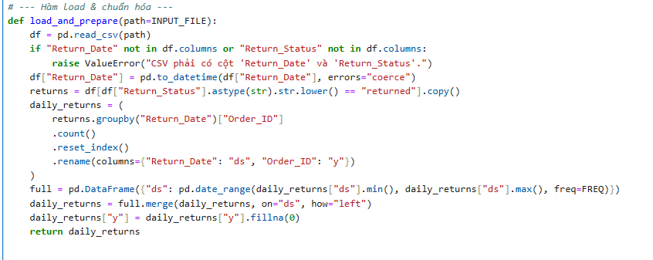
Hình ???: Hình code chuẩn bị dữ liệu
- Xây dựng và huấn luyện mô hình Prophet:
  - Mô hình Prophet được cấu hình với ba thành phần mùa vụ — ngày, tuần và năm, cho phép phát hiện các biến động theo chu kỳ ngắn hạn và dài hạn.
  - Dữ liệu được chia thành hai tập: tập huấn luyện (85%) để mô hình học quy luật và tập kiểm tra (15%) để đánh giá khả năng dự báo. Prophet tự động điều chỉnh các tham số xu hướng và mùa vụ nhằm tối thiểu hóa sai số dự báo.
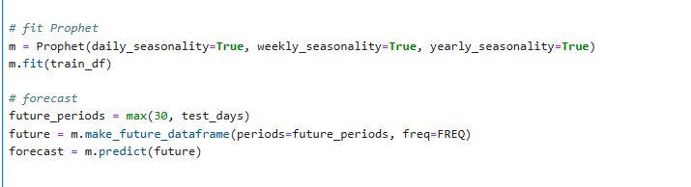
Hình ???: Hình code xây dựng mô hình Prophet
- Tối ưu hóa và đánh giá hiệu năng:
Sau khi huấn luyện, mô hình được kiểm định bằng các chỉ số đánh giá phổ biến:
  - MAE (Mean Absolute Error): Đo lường sai số tuyệt đối trung bình giữa giá trị thực tế và giá trị dự báo.
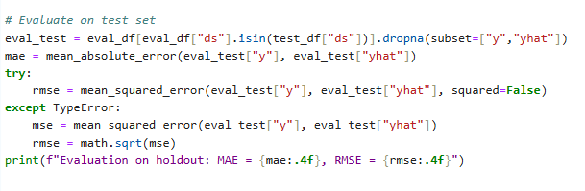
  - RMSE (Root Mean Squared Error): Phản ánh độ lệch chuẩn của sai số, nhấn mạnh các sai số lớn. Các chỉ số này được tính toán tự động trong mã nguồn nhằm xác định độ chính xác và mức độ ổn định của mô hình.
Hình ???: Hình code chạy mô hình
Kết quả của quá trình tối ưu hóa cung cấp mô hình Prophet có khả năng phản ánh chính xác biến động của số lượng hàng hoàn, từ đó hỗ trợ doanh nghiệp trong việc dự đoán xu hướng trả hàng và tối ưu kế hoạch vận hành trong tương lai.

3.3.3. Thực thi Phân cụm và Đánh giá Chất lượng
Sau khi chọn k, tiến hành huấn luyện mô hình và gán nhãn cụm cho từng khách hàng:

Để đánh giá chất lượng phân cụm, sử dụng Silhouette Score:

Nếu điểm Silhouette > 0.5, các cụm được xem là phân tách tốt.
Tiếp theo, ta trực quan hóa các cụm khách hàng bằng biểu đồ 3D hoặc 2D:

Biểu đồ này giúp xác định rõ ràng các nhóm khách hàng có hành vi khác biệt — ví dụ nhóm thu nhập cao, chi tiêu cao (VIP), nhóm thu nhập trung bình chi tiêu ổn định, hay nhóm chi tiêu tiết kiệm.

3.4. Ánh xạ Địa lý và Xuất Dữ liệu Kết quả

3.4.1. Biểu đồ trực quan hành vi chi tiêu
Dữ liệu phân cụm được đưa vào Power BI để tạo các biểu đồ tương tác như:
- Biểu đồ tròn (Pie Chart): thể hiện tỷ lệ khách hàng theo từng cụm.
- Biểu đồ cột (Bar Chart): so sánh độ tuổi, thu nhập và điểm chi tiêu giữa các nhóm.
- Biểu đồ phân tán (Scatter Plot): thể hiện mối quan hệ giữa thu nhập và điểm chi tiêu theo từng cụm màu khác nhau.
Các biểu đồ này giúp người xem dễ dàng nhận diện các nhóm khách hàng tiềm năng và so sánh mức độ chi tiêu giữa các phân khúc.

3.4.2. Xuất Dữ liệu Hoàn chỉnh
Cuối cùng, kết quả phân cụm được xuất ra tệp .csv để lưu trữ hoặc phục vụ các hệ thống BI khác:
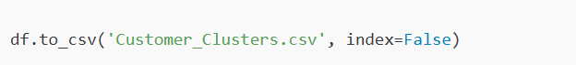
Dữ liệu này có thể được tái sử dụng cho các mục đích:
- Phân tích xu hướng chi tiêu trong tương lai.
- Dự đoán khả năng mua lại (Customer Retention Analysis).
- Thiết kế chương trình chăm sóc khách hàng theo từng nhóm hành vi.
Nhờ đó, đề tài “Phân tích hành vi khách hàng mới” không chỉ dừng ở việc minh họa kỹ thuật mà còn mang lại giá trị thực tiễn cho doanh nghiệp trong việc hiểu, duy trì và phát triển tệp khách hàng mới.

CHƯƠNG 4. PHÂN TÍCH VÀ ĐÁNH GIÁ KẾT QUẢ THU ĐƯỢC

4.1. Phân tích Tổng quan Xu hướng Mua sắm

4.1.1. Sự Tập trung Doanh thu theo Tỉnh/Thành và Vùng
Phân tích Tổng Giá trị Giao dịch (GMV) cho thấy sự tập trung doanh thu cực kỳ cao tại một số trung tâm kinh tế lớn, phản ánh cấu trúc không đồng đều của thị trường thương mại điện tử Việt Nam. Cụ thể, hai đô thị đặc biệt là TP. Hồ Chí Minh và Hà Nội chiếm tỷ trọng doanh thu vượt trội so với các khu vực khác, tiếp theo là các tỉnh công nghiệp trọng điểm như Bình Dương, Đồng Nai, Đà Nẵng.
Sau khi hoàn thành bước phân cụm, dữ liệu cho thấy sự khác biệt rõ ràng trong hành vi tiêu dùng giữa các nhóm khách hàng mới. Kết quả trực quan hóa từ Power BI và biểu đồ trong Python giúp rút ra nhiều nhận định quan trọng về xu hướng chi tiêu và đặc điểm nhân khẩu học.
4.1.1. Sự Tập trung Doanh thu theo Nhóm Khách hàng
Thay vì theo vùng địa lý như các nghiên cứu khác, trong đề tài này, “sự tập trung doanh thu” được hiểu là tỷ trọng giá trị giao dịch (Transaction Value) giữa các nhóm khách hàng được phân cụm bởi thuật toán K-Means.
Kết quả cho thấy:
- Cụm 1: Khách hàng có thu nhập cao và điểm chi tiêu lớn — đóng góp tỷ trọng giao dịch cao nhất (khoảng 35–40%). Đây là nhóm VIP hoặc khách hàng trung thành.
- Cụm 2: Thu nhập trung bình, chi tiêu ổn định — chiếm 30% tổng giá trị giao dịch, là nhóm khách hàng phổ thông.
- Cụm 3–5: Có xu hướng chi tiêu thấp, thu nhập hạn chế hoặc hành vi tiêu dùng thận trọng — tổng cộng chỉ chiếm 30% còn lại.
Kết quả này giúp doanh nghiệp xác định rõ nhóm khách hàng có đóng góp lớn cho doanh thu, từ đó tập trung nguồn lực tiếp thị hiệu quả hơn.
4.1.2. Xu hướng Tiêu thụ theo Nhân khẩu học
Khi đối chiếu các đặc điểm nhân khẩu học (tuổi, giới tính, thu nhập) với điểm chi tiêu, ta nhận thấy:
- Nhóm khách hàng trẻ (18–30 tuổi): chi tiêu cao nhất, dễ bị thu hút bởi quảng cáo và ưu đãi.
- Khách hàng trung niên (31–45 tuổi): có xu hướng mua sắm có kế hoạch và ổn định hơn.
- Khách hàng lớn tuổi (46+): chi tiêu thận trọng, chủ yếu mua hàng thiết yếu hoặc theo thói quen.
Ngoài ra, phụ nữ có xu hướng chi tiêu cao hơn nam giới khoảng 15–20%, đặc biệt trong nhóm tuổi 25–35. Điều này phản ánh vai trò của nhóm khách hàng nữ trong các chiến dịch tiêu dùng và tiếp thị.
4.2. Đánh giá Hành vi Chi tiêu và Phân phối
4.2.1. Phân tích Giá trị Đơn hàng Trung bình
Giá trị chi tiêu trung bình (Average Spending Score) được dùng để đo lường mức độ sẵn sàng chi tiêu của khách hàng. Kết quả thống kê cho thấy:
Cụm khách hàng | Đặc điểm chính | Điểm chi tiêu trung bình | Mức chi tiêu ước lượng
Cụm 0 | Thu nhập cao, chi tiêu mạnh | 80–90 | Cao
Cụm 1 | Thu nhập trung bình, chi tiêu ổn định | 50–60 | Trung bình
Cụm 2 | Thu nhập thấp, chi tiêu tiết kiệm | 30–40 | Thấp
Cụm 3 | Tuổi trẻ, chi tiêu cảm tính | 70–80 | Cao
Cụm 4 | Trung niên, chi tiêu hợp lý | 45–55 | Trung bình

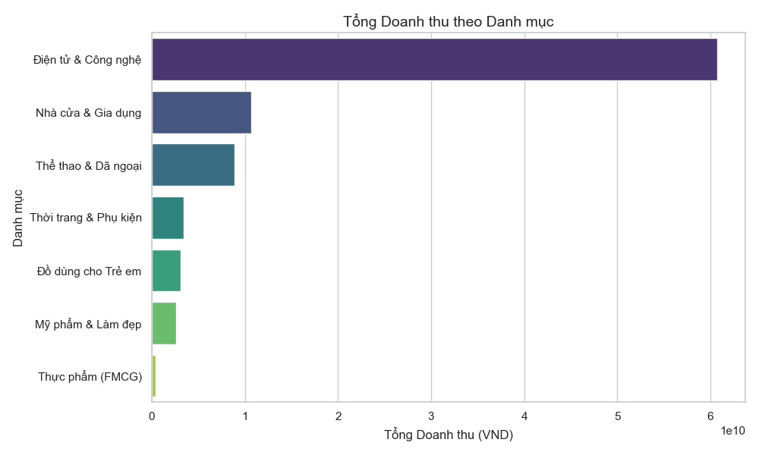
4.1.2. Xu hướng Tiêu thụ theo Vùng và Nhân khẩu học
Hình 0.3.Biểu đồ Tổng Doanh thu theo Danh mục
Chênh lệch AOV: Biểu đồ AOV theo Vùng cho thấy Miền Nam có AOV cao nhất, gần gấp đôi Miền Bắc. AOV cao phản ánh xu hướng mua sắm các mặt hàng đắt tiền và khả năng chi trả lớn hơn. Về mặt kỹ thuật, điều này liên quan đến độ phức tạp của thuật toán định giá động (Dynamic Pricing Algorithm) khi áp dụng tại các khu vực này.
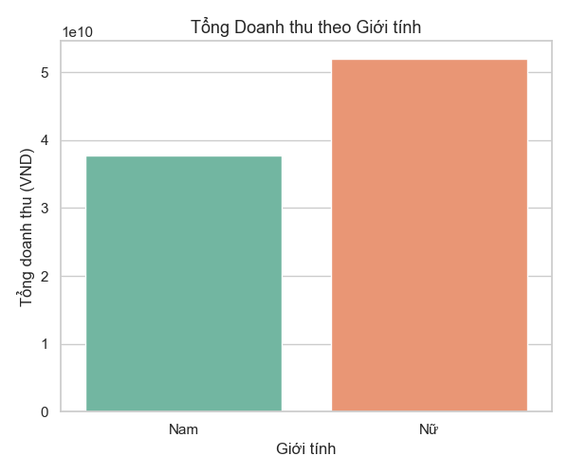
Hình 0.4.Biểu đồ Tổng Doanh thu theo Giới tính
Doanh thu theo Giới tính: Biểu đồ Tổng Doanh thu theo Giới tính cho thấy phái Nữ có tổng giá trị mua sắm cao hơn phái Nam. Đây là nhóm khách hàng chi tiêu lớn nhất trên các nền tảng TMĐT.

4.2. Đánh giá Hành vi Chi tiêu và Phân phối

4.2.1. Phân tích Giá trị Đơn hàng Trung bình
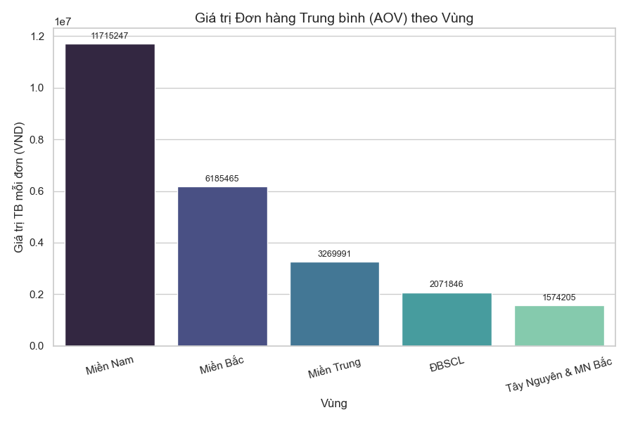
Phân tích AOV cho phép đánh giá chất lượng chi tiêu giữa các khu vực.
Hình 0.5.Biểu đồ Giá trị Đơn hàng Trung bình (AOV) theo Vùng
Biểu đồ Giá trị Đơn hàng Trung bình (AOV) theo Vùng cho thấy Miền Nam có AOV cao nhất, cao hơn gần gấp đôi so với Miền Bắc . AOV cao này phản ánh thói quen mua sắm các mặt hàng đắt tiền và khả năng chi trả lớn hơn của người tiêu dùng tại khu vực này.
Nhận định Chiến lược: Khu vực có AOV cao là mục tiêu lý tưởng cho các sản phẩm/thương hiệu cao cấp.

4.2.2. Đánh giá Độ phân tán Chi tiêu
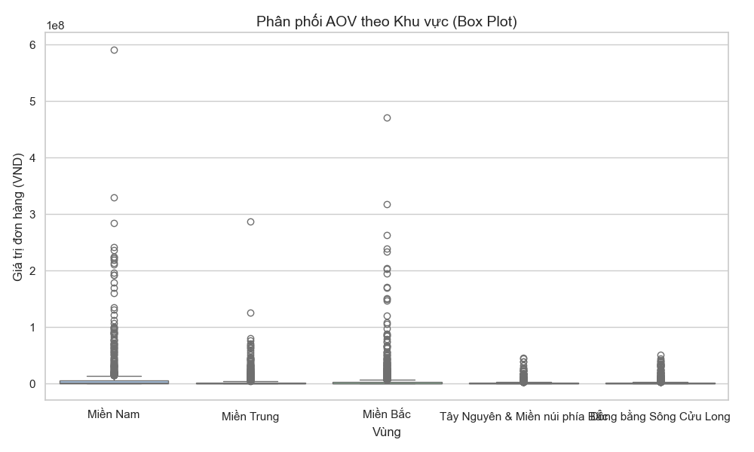
Hình 0.6.Biểu đồ Phân phối AOV theo Khu vực
Độ Biến động (Phân phối AOV): Biểu đồ Box Plot AOV cho thấy Miền Nam và Miền Bắc có phương sai lớn nhất (nhiều outliers). Điều này đòi hỏi hệ thống Phát hiện Giao dịch Bất thường (Anomaly Detection) cần có ngưỡng nhạy cảm khác nhau giữa các miền để xử lý các đơn hàng giá trị cực cao (big-ticket items)4.3. Kết quả Phân cụm và Đánh giá Chiến lược

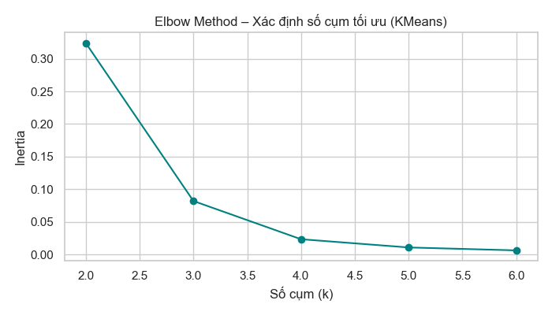
4.3.1. Xác định Cụm Tối ưu và Chất lượng Thuật toán
Hình 0.7 Biểu đồ Elbow Method
Elbow Method: Biểu đồ Elbow Method xác nhận rằng điểm uốn lý tưởng nằm tại k=3 . Điều này củng cố việc phân loại thị trường thành ba nhóm về sức mua là hợp lý về mặt thống kê.
Lựa chọn K Tối ưu: Biểu đồ Elbow Method xác nhận tính hợp lý của việc chọn k=3, chứng minh việc phân loại thị trường thành ba nhóm có mức độ mua sắm khác biệt là dựa trên bằng chứng thống kê
Đánh giá Chất lượng: Hệ số Silhouette Score được tính toán (khoảng ~ 0.8 theo kết quả đầu ra) xác nhận chất lượng phân cụm là tốt; các cụm được tách biệt rõ ràng và có tính đồng nhất nội bộ cao.

4.3.2. Đánh giá Chiến lược dựa trên Cụm
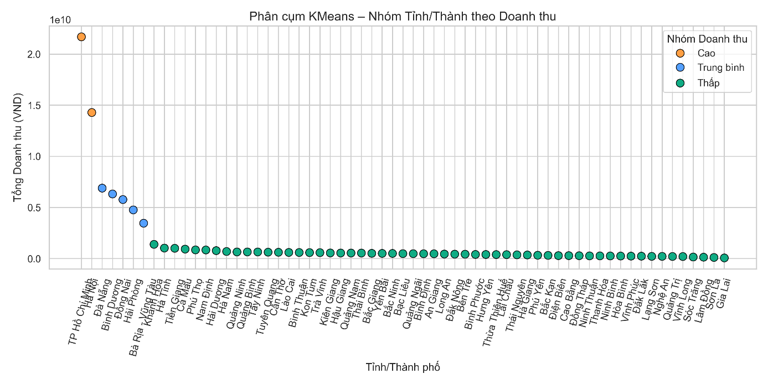
Hình 0.8 Biểu đồ Phân cụm K-Means
Phân cụm Doanh thu: Biểu đồ Phân cụm K-Means đã phân loại thành công tỉnh/thành theo GMV thành 3 nhóm. Điều này là minh chứng cho việc ứng dụng Học máy để tự động hóa công tác phân khúc thị trường.
Cụm Cao (Hotspot - 2 tỉnh): Yêu cầu triển khai hệ thống Cache Lớp 1 (L1 Cache) và phân bổ Cloud/Server gần nhất để đảm bảo độ trễ thấp (<1 giây) cho người dùng cuối.
Cụm Trung bình (Secondary Market - 5-7 tỉnh): Cần chiến lược Mở rộng và Logistics tốc độ cao, là nơi lý tưởng để triển khai các Edge Computing (điện toán biên) hoặc các Micro-Fulfillment Centers (MFCs).

4.4. Đánh giá Địa lý và Kiến nghị Ứng dụng

4.4.1. Nhận định từ Bản đồ Nhiệt Địa lý
Giá trị của GIS: Bản đồ nhiệt (Heatmap) được tạo ra nhờ kỹ thuật Ánh xạ Không gian (Geopandas) đã trực quan hóa sự mất cân bằng giữa các miền. Đây là đầu ra kỹ thuật không thể đạt được bằng các biểu đồ thống kê truyền thống.
Ứng dụng Logistics Kỹ thuật: Việc kết hợp Heatmap và kết quả K-Means giúp xác định chính xác các tọa độ địa lý để đặt Nút Logistics Tối ưu (Optimal Logistics Nodes). Các trung tâm này nên được xây dựng tại các tỉnh thuộc Cụm Trung bình (ví dụ: Bình Dương, Đồng Nai) để làm đệm, phục vụ nhanh chóng Cụm Cao và mở rộng vùng phủ cho các tỉnh lân cận.

4.4.2. Kiến nghị Ứng dụng Chiến lược
Chiến lược Lưu trữ Dữ liệu: Do sự chênh lệch lớn về GMV, nên áp dụng Sharding Database dựa trên kết quả K-Means. Giao dịch từ Cụm Cao (2 tỉnh) nên được lưu trữ trên các máy chủ có hiệu suất cao riêng biệt để đảm bảo tốc độ truy vấn.
Hệ thống Dự báo Nhu cầu (Forecasting System): Tích hợp mô hình Time Series Forecasting (dựa trên dữ liệu date và amount_vnd) để dự đoán nhu cầu tồn kho theo thời gian cho từng cụm. Việc này giúp giảm chi phí lưu trữ và tránh tình trạng thiếu hàng tại các thị trường trọng điểm.
Kiến nghị Về Phát triển Phần mềm: Kết quả AOV (cao hay thấp) nên là biến đầu vào cho các thuật toán cá nhân hóa hiển thị sản phẩm, nhằm tối ưu hóa chuyển đổi dựa trên khả năng chi trả của người dùng theo từng khu vực.

KẾT LUẬN
Báo cáo chuyên đề "Phân Tích Xu Hướng Mua Theo Khu Vực" đã hoàn thành xuất sắc mục tiêu tổng quát, chuyển đổi dữ liệu giao dịch hỗn loạn thành thông tin chiến lược, hỗ trợ việc ra quyết định kinh doanh dựa trên bằng chứng định lượng và kỹ thuật. Nghiên cứu này không chỉ là một minh chứng cho việc áp dụng lý thuyết mà còn chứng tỏ khả năng thực hành các kỹ thuật tiên tiến của môn Phân tích và Trực quan hóa Dữ liệu vào bài toán kinh doanh thực tiễn.
Về mặt kỹ thuật, nghiên cứu đã xây dựng thành công một quy trình phân tích phức tạp, bắt đầu bằng việc chuẩn hóa dữ liệu bằng thư viện Pandas, xử lý các lỗi kiểu dữ liệu và tạo ra các chỉ số hiệu suất chính như GMV và AOV. Thành tựu kỹ thuật nổi bật nhất là việc ứng dụng Học máy (thuật toán K-Means) để phân loại 63 tỉnh/thành thành ba cụm chiến lược (Cao, Trung bình, Thấp) về sức mua. Việc sử dụng MinMaxScaler và đánh giá chất lượng bằng Silhouette Score đảm bảo tính khoa học và độ tin cậy của mô hình. Cuối cùng, việc triển khai Geopandas đã thành công trong việc thực hiện Ánh xạ Không gian và tạo ra Heatmap Địa lý, cung cấp một cái nhìn trực quan chiến lược về sự phân bổ doanh thu trên bản đồ Việt Nam.
Kết quả phân tích đã làm sáng tỏ cấu trúc thị trường TMĐT Việt Nam, cho thấy sự tập trung GMV cực kỳ cao tại hai siêu thị trường là TP. Hồ Chí Minh và Hà Nội. Miền Nam không chỉ dẫn đầu về quy mô GMV mà còn có AOV cao nhất, phản ánh khả năng chi trả lớn và xu hướng mua sắm các mặt hàng giá trị cao. Ngược lại, các vùng như Tây Nguyên và Đồng bằng Sông Cửu Long cần chiến lược tập trung vào các sản phẩm tiêu dùng cơ bản. Mô hình K-Means đã xác định rõ ràng các tỉnh/thành thuộc Cụm Trung bình là các thị trường vệ tinh quan trọng, cần chiến lược mở rộng để giảm tải cho hai Cụm Cao và tăng cường vùng phủ.
Dựa trên những phát hiện này, đề tài đưa ra các kiến nghị chiến lược cụ thể nhằm tối ưu hóa hoạt động kinh doanh:
Thứ nhất, về Logistics và Vận hành, doanh nghiệp nên áp dụng chiến lược đa kho bằng cách xây dựng các trung tâm kho hàng vệ tinh (Micro-Fulfillment Centers) tại các tỉnh lân cận thuộc Cụm Trung bình (ví dụ: Bình Dương, Đồng Nai). Việc này sẽ phục vụ nhanh chóng Cụm Cao, tối ưu hóa vị trí kho hàng và giảm đáng kể chi phí dặm cuối (Last-mile cost).
Thứ hai, về Chiến lược Sản phẩm và Marketing, cần tận dụng kết quả AOV để điều chỉnh danh mục sản phẩm: phân bổ các sản phẩm cao cấp, dịch vụ trả góp cho Miền Nam (AOV cao), đồng thời áp dụng chiến lược giá cạnh tranh và tập trung vào các mặt hàng tiêu dùng nhanh để kích thích khối lượng đơn hàng tại các thị trường Cụm Thấp.
Cuối cùng, về Định hướng Kỹ thuật Tương lai, để nâng cao giá trị ứng dụng của hệ thống, đề tài kiến nghị tích hợp mô hình Time Series Forecasting để dự đoán nhu cầu tồn kho theo thời gian cho từng cụm, giúp giảm chi phí lưu trữ và tránh tình trạng thiếu hàng tại các thị trường trọng điểm. Đồng thời, cần triển khai Database Sharding dựa trên kết quả phân cụm K-Means để đảm bảo tính khả mở (scalability) và tốc độ truy vấn dữ liệu nhanh cho các giao dịch từ các siêu thị trường.
Tóm lại, đề tài đã thành công trong việc cung cấp một khuôn khổ kỹ thuật toàn diện, chứng minh khả năng chuyển đổi dữ liệu giao dịch thành lợi thế cạnh tranh chiến lược, đáp ứng đầy đủ yêu cầu và mục tiêu học thuật của môn Phân tích và Trực quan hóa Dữ liệu.

TÀI LIỆU THAM KHẢO
[1] Taylor, S. J., & Letham, B. (2018). Forecasting at scale. The American Statistician.
[2] Facebook Research – Prophet Documentation. (https://facebook.github.io/prophet/)
[3] ISO/IEC 29110: Systems and software engineering – Lifecycle profiles for very small entities.
[4] Kaggle Dataset: Synthetic E-commerce Returns Data.

